Муниципальное дошкольное образовательное автономное учреждение
детский сад № 11 (МДОАУ д/с № 11) город Зея

Доклад: Игры на развитие фонематических процессов.

Подготовила доклад:
учитель-логопед МДОАУ д/с №11
Мельникова И.Н.

г. Зея
2023 год

Фонематический слух напрямую связан с физиологическим, то есть с врожденной способностью слышать различные звуки внешнего мира. Различие между ними в том, что первый помогает не просто слышать, но и анализировать информацию. Фонематическое восприятие в логопедии – это более узкое понятие, включающее в себя различение на слух основных частей слова (слога, звука), дифференциацию речевых и неречевых звуков, определение силы, тембра голоса и многое другое. Если восприятие фонем не сформировано по ряду причин, то происходит нарушение слоговой и звуковой языковых составляющих.

Формирование фонематического восприятия/слуха
В дошкольном учреждении работа по формированию фонематической стороны речи проводится постепенно начиная с раннего возраста. Но фундаментальным этапом можно считать развитие фонематического слуха до года:
- Уже в двухмесячном возрасте младенец при нормальном развитии физиологического слуха различает материнский голос.
- К трем месяцам жизни малыш определяет, откуда слышен звук, поворачивает голову в сторону раздражителя.
- Еще через месяц он уже проявляет реакцию на экспрессивность речи (силу и интонацию голоса), может испугаться громкого звука, крика.
- В 5 месяцев гуление заменяется лепетом. Полугодовалые дети с нормой в развитии внимательно слушают разговор, повторяют за взрослым звуки или прямые открытые слоги.
- К восьми месяцам ребенок начинает использовать только звуки, присутствующие в его родной речи.
О правильном развитии фонематического слуха в 1-2 года будет свидетельствовать понимание ребенком обращенной к нему речи взрослого. В этом случае подразумевается выполнение простых односложных поручений (к примеру: «дай машину», «принеси куклу»), правильное понимание элементарных вопросов («где папа» и т. д.). При норме интеллекта к трем годам фонематический слух почти сформирован

Нарушение фонематического восприятия и слуха у детей
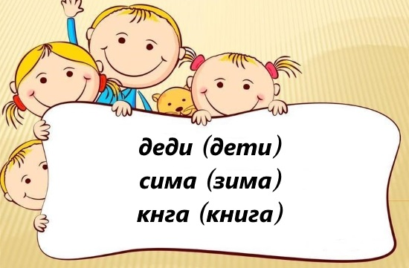
В младшем школьном возрасте проблемы в развитии фонематического слуха и восприятия могут выражаться не только в устной речи детей, но и в письменной. Об этом свидетельствуют такие нарушения, как:
- Замена, перестановка или пропуск отдельных букв в слове, иногда целых слогов (каша – кафа, кша, акша и т. д.).
- Недоговаривание слов (игрушка – игрушк).
- Разделение или слияние слов при написании (в лесу – влесу, поезд – по езд и др.).
- Пропуск мягкого знака или, наоборот, смягчение там, где этого не требуется (коньки – конки, ранка – ранька).
- Смысловое искажение (сушка – ушко, баян – баран).
То же самое происходит и при чтении. Дети с ФФН (фонетико-фонематическим нарушением) зачастую не могут сливать звуки в слоги, а слоги в слова: читают набором букв, меняют местами, не дочитывают до конца. Все это приводит к трудностям дальнейшего обучения, в результате чего ребята начинают отставать от своих сверстников.

Причины и механизмы возникновения нарушений
Для того чтобы устранить проблему, необходимо знать причины ее возникновения. Задержка или нарушение фонематического слуха и восприятия – это не просто педагогическая запущенность, хотя и этот вариант может быть уместен.
Механизмы возникновения могут быть запущены еще во внутриутробном развитии. Поэтому необходимо знать первопричину, так как именно эта информация позволит определить методы работы с ребенком: не всегда достаточно только логопедической помощи, в некоторых случаях необходимо и медикаментозное лечение.
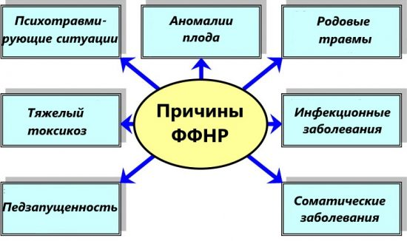
К основным причинам возникновения ФФН у детей можно отнести следующие:
- Патологические изменения в онтогенезе плода в период внутриутробного развития речевых зон коры головного мозга или формирования органов речи. Особенно выражено это при нарушениях в строении артикуляционного аппарата, когда ребенок рождается с готическим небом, заячьей губой, волчьим небом и другими патологиями.
- Родовые травмы, сюда также относится асфиксия плода, неправильное положение щипцов в момент, когда врач направляет плод, длительные, осложненные роды. В результате может быть нарушена работа речевых центров.
- Перенесенные в раннем детстве вирусные, соматические или инфекционные заболевания.
- Социальные факторы, способствующие развитию ФФН: педзапущенность, психологическая травма, испуг, неблагоприятное для развития речи окружение (глухота у родителей, отсутствие эмоциональной связи матери с ребенком) и многое другое.
Выявив причинно-следственные связи, специалист может назначить при необходимости лечение и подберут соответствующие коррекционные методы работы.

Коррекционная работа с детьми с ФФН
Логопедическая работа с детьми, страдающими задержкой в развитии фонематического восприятия и слуха, проводится систематически в рамках коррекционной программы ДОУ. Индивидуальная работа, в зависимости от специфики нарушений, ведется по следующим направлениям:
- Понимание обращенной речи.
- Различение речевых и неречевых звуков: на этом этапе, в зависимости от возраста, могут использоваться музыкальные инструменты, прослушивание звуков природы и ее явлений (журчание воды, щебет птиц, гром, дождь и др.), бытовые шумы (стук в дверь, звуки работающих приборов, телефонный звонок).
- Коррекция восприятия схожих по произношению, но разных по значению слов (бабочка – бабушка).
- Различение слов, отличающихся друг от друга только одним звуком (лук – люк, полка – палка, сорока – морока).
- Работа над заменой и дифференциацией парных звуков (б-п – бочка − почка, з-с – коза − коса).
- Развитие умения определять слоговую и звуковую структуру слова.
Основная работа на Логопедическом пункте по развитию фонематического слуха и восприятия построена на онлайн-играх инновационного программно-дидактического комплекса «Логомер-2». В разделе фонематический слух представлено 12 игр, где каждая игра направлена на решение определенной задачи: формировать умение соотносить звук и букву, дифференцировать согласные звуки, определить место звука в слове, услышать верное произношение слова, провести фонематический анализ слова, дифференцировать парные звуки по твердости мягкости, звуковой анализ слова и пр. Но помимо онлайн –игр, на Логопункте использует специалист речевые и наглядные игры.
Игры для детей среднего и старшего дошкольного возраста.
- «Найди пару»: малышам предлагается найти одинаковые коробочки, но не по внешним признакам, а по звучанию. Чтобы оформить такую игру, понадобятся одинакового размера и из одного и того же материала коробочки. Отлично подойдут железные емкости из-под канцелярских кнопок, либо «желтки» от киндеров. В них до половины засыпаем крупы или другие сыпучие вещества (сахар, соль, перец, макароны). Должно получиться по две баночки с одинаковой начинкой, при этом на вид они отличаться друг от друга не будут. Чтобы найти пару, ребенку нужно на слух определить, какие баночки «звучат» одинаково.
- Дидактические игры на развитие слогового анализа слова. Игра «Эхо»: ребенок повторяет сначала все слово за педагогом, затем убирает первый слог, второй и в конце называет только последний (например, паровоз − ровоз − воз). Если дети затрудняются, можно сначала попробовать давать короткие слова с открытым ударным последним слогом (пример: лиса – са, сова – ва).
Для формирования фонематического восприятия такой части слова, как слог, подойдут обучающие игры и упражнения «Доскажи словечко», «Назови, какое слово получилось», «Посчитай, сколько слогов в слове» и т. п.
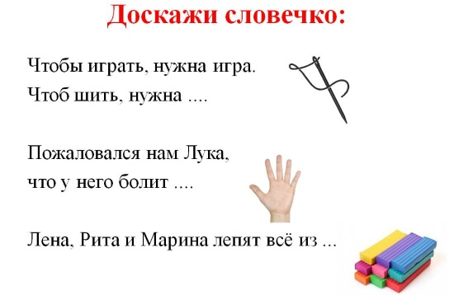

Дидактические игры и упражнения для старших дошкольников
В старшем дошкольном возрасте ребенку подойдут задания на восприятие звука, определение его характеристики и места в слове. Необходимо начинать работу с легких игр, где ребенку необходимо дифференцировать звук в изолированном звучании или в слоге, затем уже и в словах:
- Игра «Поймай звук» для закрепления умения слышать и различать определенные звуки. Например, логопед попросит ловить звук «Л», сначала называет детям цепочку изолированных звуков «р – о – с – л», когда назван заданный звук, ребята должны успеть хлопнуть в ладоши (как бы «поймать» его). То же самое в слогах и словах («са – ко – мы – ли»). Эта игра способствует формированию слухового внимания и восприятию.
- Игры на определение места звука в слове (в начале и в конце): «Найди ошибку», «Что перепутал автор», «Придумай слово с заданного звука».
